复赛比赛评分规则及说明
项目 | 任务 |  |  | 任务分
抓取比赛 | 橡胶香蕉 | 8 | 操作提示：  1.抓取前，各队可自行在桌面A摆放物品，摆放完成后，不得触碰末端执行器的抓取部分、桌面及物品。  2.每类物品抓取时间上限为45s。  3.抓取成功并放置到指定位置即可获得该物品对应的分数。 | 100
 | 袋装液态饮品 | 8
 | 小型瓶装水 | 8
 | 盒装麦片 | 8
 | 魔方 | 8
 | 布料手套 | 8
 | 书本 | 8
 | 筒装薯片 | 10
 | 乒乓球 | 10
 | 圆形罐头 | 12
 | 透气布料 | 12
抓取挑战详细说明
任务说明：
参赛队需完成多种物体的抓取、搬运与放置任务，每类物品限时45s，总时长不超过8分钟。从桌面上的一号十字标记出抓取物品并操纵末端执行器移动到二号十字标记处放置，评判精准程度和抓取稳定性。
物体列表：
乒乓球（轻质体）、魔方（立方体）、塑料瓶（圆柱体）、软袋饮料（可变形体）、盒装麦片（立方体）、橡胶香蕉（弹性不规则体）、布料（柔性体）、布料手套（针织物）、书本（立方体）、筒装薯片（圆柱体）、圆形罐头（圆柱体）
评分指标：
指标 | 评分说明
成功率 | 每类物体成功抓取可得满分
稳定性 | 运动中不允许掉落或滑移
精度 | 放置误差<5cm
补充说明：
- 各组可自行决定抓取放置顺序
- 在规定时间内，可进行多次抓取，在规定时间内未完成即视作该物体不能成功抓取
- 在抓取的过程中，不允许触碰被抓物品与末端执行器
- 电源推荐使用电池，比赛现场可提供一个插排使用
部分相关实物图片
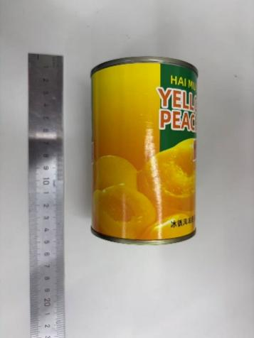 | 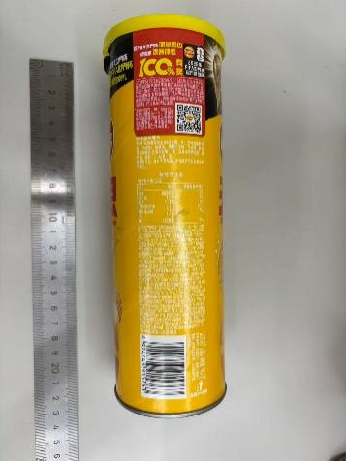
圆形罐头 | 筒装薯片
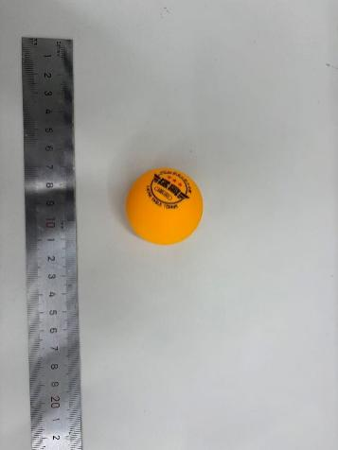 | 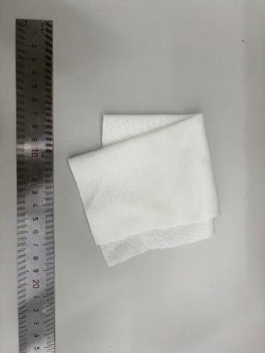
乒乓球 | 透气布料
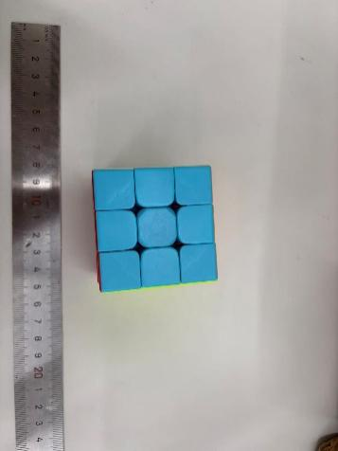 | 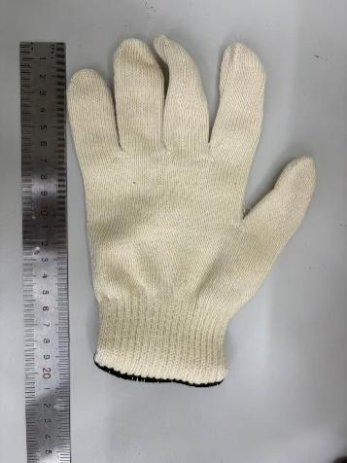
魔方 | 布料手套
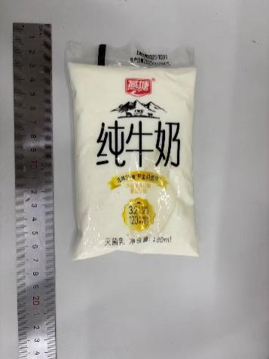 | 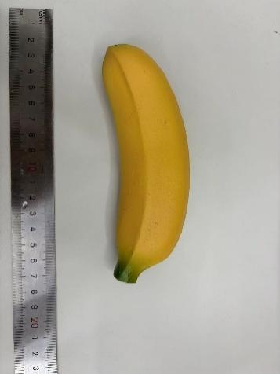
液态袋装饮品 | 橡胶香蕉

